**Projektplan**

|  |  |
| --- | --- |
| Projektnamn | Gruppuppgiftsprojekt |
| Projektägare / sponsor | Tobias Finndin |
| Projektledare | Annika Nilsson |

# Sammanfattning

Denna projektplan beskriver hur vi som projektgrupp för “Gruppuppgiftsprojekt” ska arbeta för att nå våra mål och arbeta så effektiv som möjligt.

# Bakgrund, syfte och mål

1.1 Bakgrund

Projektägaren har beställt detta projekt både för att ge oss kunskap och erfarenhet i att arbeta i projekt men även för att testa vår kunskap för att kunna ge oss betyg i kursen. Detta uppnås genom att vi ska analysera ett färdigt projekt och jämföra kulturella skillnader mellan två länder.

1.2 Syfte

Syftet med projektet är att ge oss insikt och kunskap i hur projektledning och projektmetodik tillämpas i verkligheten. Vi ska få kunskap och erfarenhet i hur arbetet i projekt går till.

1.3 Mål

Målet med projektet är göra en grundlig analys av ett nyligen genomfört projekt i form av en skriftlig rapport och en presentation för klassen. Vi ska även göra en presentation där vi jämför affärskulturen och kulturella skillnader i Frankrike och Sverige.

# 2. Omfattning

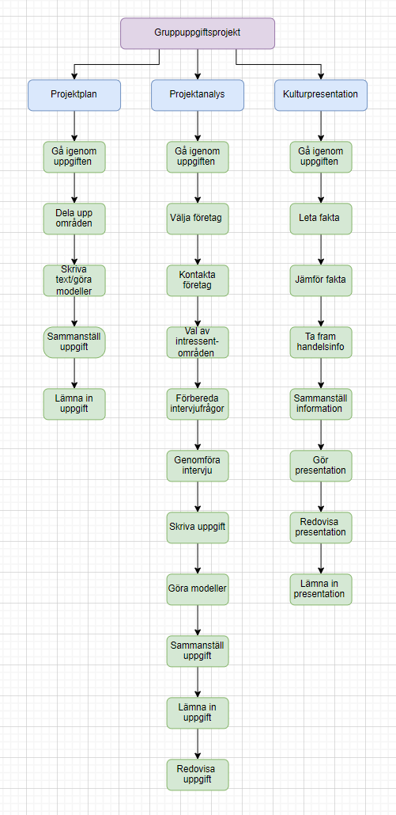

Det har utförts en WBS med olika steg som beskriver det vi behöver göra för de olika uppgifterna från start till mål.

# 3. Kravspecifikation

Produktkrav

Projektanalysen ska ge en djupgående granskning av företagets projekt, med fokus på dess nuvarande status, utmaningar och möjligheter till förbättringar. Presentationen är ett sätt att kommunicera resultaten till intressenter.

Presentationen av kulturanalysen undersöker affärskulturen i Frankrike och hur den förhåller sig till svenska företag, vilket ger värdefulla insikter för affärsbeslut.

Projektkrav

Rapportering sker till sponsor Tobias Finndin vid inlämningsdatum. Rapportering sker vad gäller sammarbete, tidsplan och innehåll.

Förutsättningar

Tid och resursplanering är förankrade hos projektdeltagarna. Tidsplanen är satt utifrån kursens innehåll.

# 4. Leverans och införande

Produkten som skall överlämnas till sponsorn kommer vara en projektanalys i form av en rapport och en muntlig presentation. Det kommer också utföras en presentation om kultur på engelska. Det skriftliga arbetet kommer att skickas in via Omniway och de muntliga presentationerna kommer att ske i klassrum med studiekamrater och sponsor.

# 5. Nulägesanalys och intressenter

# SWOT

|  |  |  |  |  |
| --- | --- | --- | --- | --- |
|  | |  | | --- | | ***Styrkor***   * Olika kompetenser/bakgrund * Motiverade att lära oss * God kommunikation | | |  | | --- | | ***Svagheter***   * Ingen tidigare erfarenhet/kunskap av att arbeta i projekt. * Ny grupp. | |
|  | |  | | --- | | ***Möjligheter***   * Kontakt med företag/projektledare * Stöd från lärare | | |  | | --- | | ***Hot***   * Tidspress * Sjukdom/frånvaro | |

Analys av SWOT

Även om vi inte har någon tidigare kunskap av att arbeta i projekt så kommer vi in i projektet med olika bakgrund och kompetenser vilket kommer underlätta för oss vid eventuella problem. Genom vår kontakt med ett företag får vi lära oss av exempel från verkligheten och möjligheten att få ta del av erfarenheter från en projektledare. Det faktum att vi inte arbetat tillsammans innan vägs upp av att vi alla är motiverade att lära oss och vill bidra för att nå gruppens mål samt en god kommunikation kommer hjälpa oss att arbete som grupp. Genom en god kommunikation och planering samt med stöd från vår lärare kommer vi kunna hantera tidspressen och eventuell frånvaro.

Intressentanalys

|  |  |
| --- | --- |
| **Intressent** | **Namn** |
| **Kärn/primär** | Tobias Finndin, gruppmedlemmar |
| **Sekundär** | Studiekamrater, intervjuperson |

# 6. Organisation och bemanning

|  |  |  |  |
| --- | --- | --- | --- |
| **Roll** | **Ansvar** | **Befogenheter** | **Bemanning** |
| Sponsor | Stöd | Betygssättning, övergripande beslut | Tobias Finndin |
| Projektledare | Leda, nå målen | Operativa beslut | Annika Nilsson |
| Kommunikationsansvarig | Sköta kommunikationen | Säkerställa god kommuniaktion | San Akram |
| Kvalitetssäkrare | Se till att krav uppföljs | Säkerställa att standard följs | Patrick Johansson |
| Utvärderare av risker | Identifiera risker och rapportera | Ta beslut så att riskhantering följs | Maslah Ali Abdi |
| Administratör | Se till att dokument finns | Organisera hantering av dokument | Rona Xingrong Zong |
| Hållbarhetsansvarig | Miljö, ekonomiskt, socialt | Beslut om policys | Kirsty Pihl |

# 7. Kommunikation

Vår kommunikation sker via Whats-app och på de dagar vi ses när vi har föreläsningar. Där kommer vi överens om när vi behöver ses och skriva tillsammans eller gå igenom dokument. Vi bestämmer kollektivt om vilken dag som passar för grupparbete eller intervju. Vi utser en sekreterare och en ordförande för varje tillfälle. Rapportering om hur långt gruppen kommit sker efter varje möte i Whats-app gruppen.

Informationsplan

|  |  |  |  |  |  |
| --- | --- | --- | --- | --- | --- |
| **Vem (intressent)** | **Varför** | **Vad** | **När** | **Hur** | **Ansvarig** |
| Grupmedlemmar | Uppföljning av arbete | Information | Vid behov | What's app, SMS, telefonsamtal | San, Patrick, Maslah, Kirsty, Xingrong |
| Geodis Göteborg | Planering av intervju | Utbildning/information | Ett tillfälle | Mail | Agneta Nykvist |
| Sponsor | Vid behov | Vägledning | Vid behov | Omniway | Tobias Finndin |

# 8. Milstolpar

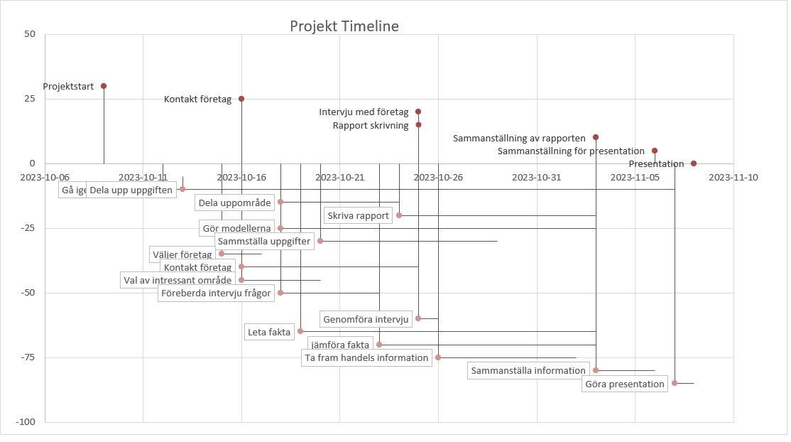

# 9. Aktiviteter

|  |  |  |  |  |  |  |
| --- | --- | --- | --- | --- | --- | --- |
| # | **Aktivitet** | **Varaktighet**  **(dagar)** | **Resurser** | | | **Kostnad** |
| **Antal** | **arbetstid (timmar)** | **Pris**  **(kr/tim)** |
| 1 | Projektstart | 1 | 6 | 2 | 650 | 6500 |
| 2 | Gå igenom uppgiften | 26 | 6 | 26 | 650 | 16 900 |
| 3 | Dela upp uppgiften | 1 | 6 | 1 | 650 | 3250 |
| 4 | Dela uppområde | 6 | 6 | 1 | 650 | 3250 |
| 5 | Skriva rapport | 10 | 6 | 400 | 650 | 260 000 |
| 6 | Gör modellerna | 16 | 2 | 16 | 650 | 10 400 |
| 7 | Samställa uppgifter | 9 | 6 | 26 | 650 | 16 900 |
| 8 | Lämning in uppgiften | 1 | 1 | 0,5 | 650 | 325 |
| 9 | Välja företag | 2 | 6 | 1 | 650 | 650 |
| 10 | Kontakta företag | 9 | 1 | 3 | 650 | 1950 |
| 11 | Val av intressant område | 6 | 2 | 1 | 650 | 650 |
| 12 | Förbereda intervjufrågor | 7 | 3 | 4 | 650 | 2600 |
| 13 | Genomföra intervjun | 1 | 6 | 2 | 650 | 6500 |
| 14 | Leta fakta | 15 | 6 | 6 | 650 | 3900 |
| 15 | Jämföra fakta | 5 | 6 | 6 | 650 | 3900 |
| 16 | Ta fram handels information | 7 | 6 | 2 | 650 | 1300 |
| 17 | Sammanställa information | 5 | 6 | 5 | 650 | 16 250 |
| 18 | Gör presentation | 1 | 6 | 1 | 650 | 3 250 |

# 10. Tidplan

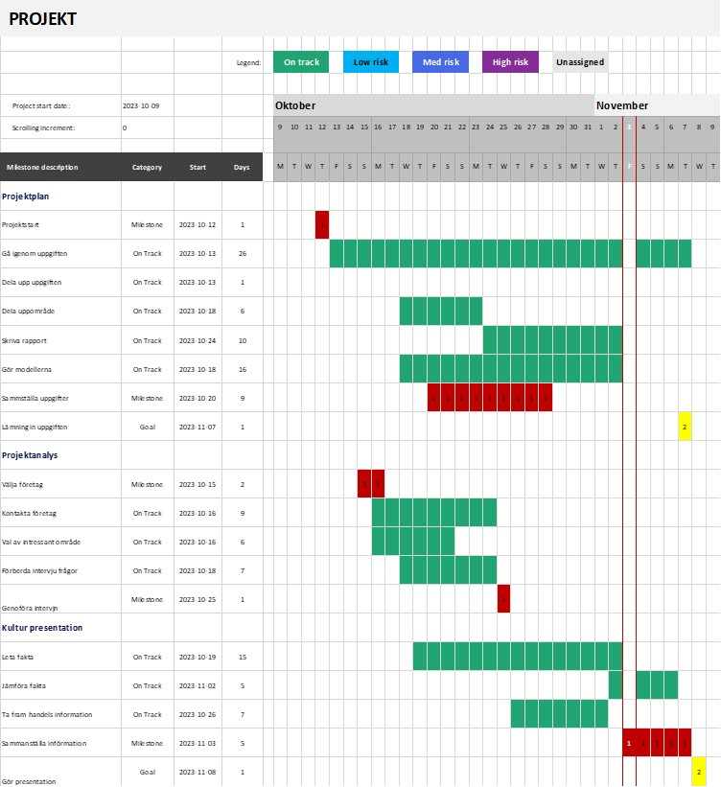

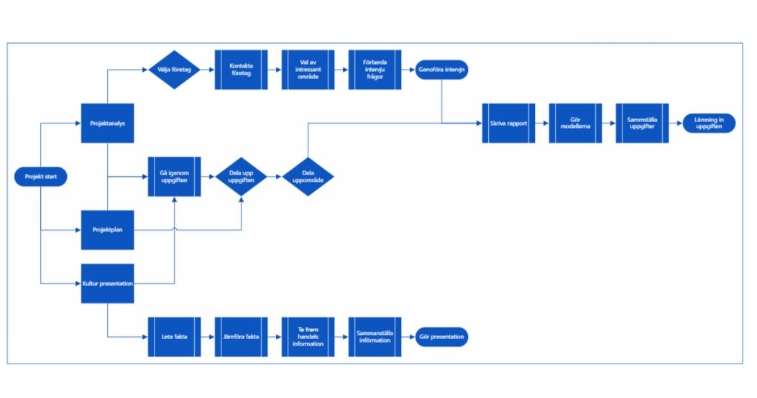

**11. Nyttoanalys**

|  |  |
| --- | --- |
| Svårbedömda nyttor | Lärande av varnadra |
| Indirekta nyttor | Övning på sammarbete I grupp, bredare närverk |
| Direkta nyttor | Avklarad kurs, nöjda gruppmedlemmar, ökad kunskap |

**12. Riskanalys och riskhanteringsplan**

|  |  |  |  |  |
| --- | --- | --- | --- | --- |
| **Risk** | **Sannolikhet** | **Konsekvens** | **Riskvärde** | **Åtgärd** |
| Frånvaro/sjukdom | 2 | 4 | 8 | God framförhållning, jobba hemifrån |
| Konflikter | 2 | 5 | 10 | God Kommunikation, jämnt fördelade arbetsuppgifter |
| Försenad överlämning av projekt | 2 | 4 | 8 | Planera i god tid, effektivt arbete |